**Martes**

Remo sentado abierto 8 repeticiónes maximo peso 10 repeticiónes con menos peso 4 veces

Jalón cerrado 8 repeticiónes maximo peso 10 repeticiónes con menos peso 4 veces

Remo con mancuerna 8 repeticiónes maximo peso 10 repeticiónes con menos peso 4

Pull down abierto 8 repeticiónes maximo peso 10 repeticiónes con menos peso 4 veces

Bíceps

Flexión con barra z 10 repeticiónes 4 veces

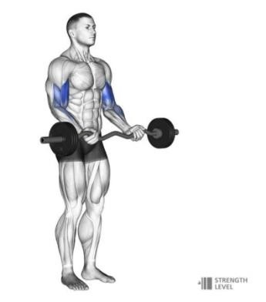

Martillos 10 repeticiónes 4 veces

Alternados con mancuerna 10 repeticiónes 4 veces

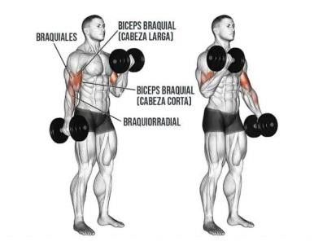

Predicador 10 repeticiónes 4 veces

